CICLO FORMATIVO DE GRADO SUPERIOR

DESARROLLO DE APLICACIONES MULTIPLATAFORMA

CURSO 2024/2025

MÓDULO: PROGRAMACIÓN DE SERVICIOS Y PROCESOS

Práctica 1 : Unidad 1 → Ejemplos sencillos fork()

Rafael Álvaro Palomares Linares


1. Elaborar un documento pdf, con capturas de pantalla de la ejecución de cada uno de los ejemplos del fork. Debéis explicar claramente qué es lo que hacen.

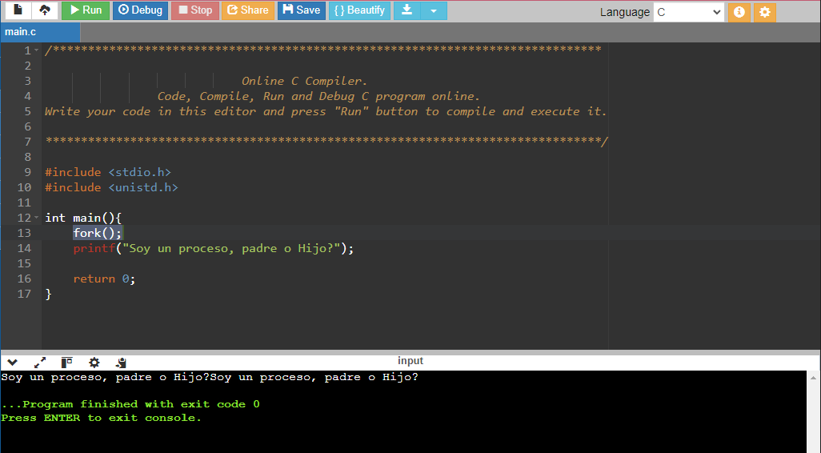
Ejemplo 1

El fork() hace una llamada al sistema y crea una copia del proceso en ejecución llamándose esta proceso hijo y la original proceso padre. Después de la llamada se siguen ejecutando ambos procesos simultáneamente sin seguir un orden específico. Cuando ambos procesos lleguen a “return 0;” terminarán su ejecución.

Ejemplo 2
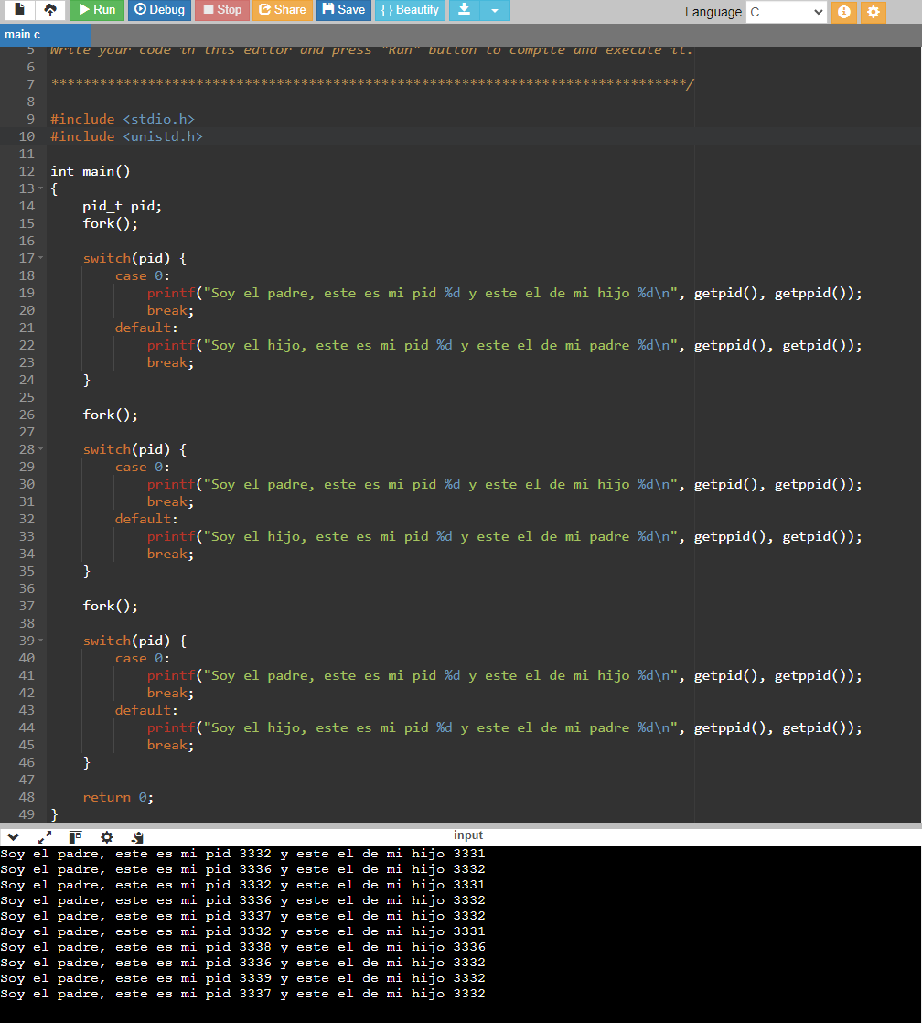
En este ejemplo el primer fork crea una copia del proceso original siendo, por ejemplo el padre p0 y el hijo p1, el proceso es hasta el siguiente fork por lo cual se muestran las dos primeras salidas.

Una vez se llega al segundo fork se crea una copia de p0 y p1 siendo p2 hijo de p0 y p3 hijo de p2 (por ejemplo). Por lo cual se accederá al segundo switch mostrando por pantalla otras cuatro salidas. En este punto tenemos un total de 2 elevado a 2 procesos.

En el siguiente fork se creará una copia de los 4 procesos en ejecución siendo, por ejemplo, p5 hijo de p0, p6 hijo de p1, p7 hijo de p2 y p8 hijo de p3. Después se ejecutará el siguiente bloque switch, otras 4 salidas por cada nueva copia creada mostrando un total de 10 salidas. A todo esto el pid es el identificados asociado a cada proceso.

Ejemplo 3

